***В рамках Декады дорожной безопасности в октябре 2024 г.***

Учащиеся **Артюгинской школы** приняли участие в Декаде дорожной безопасности:

* педагогами проводились традиционные ежедневные «пятиминутки дорожной безопасности»;
* разместили на сайте школы, в родительских чатах сообщение о проведении на портале Учи.ру олимпиады «Безопасные дороги»,

прошли олимпиаду 100 %, были подключены кл. руководители и родители;

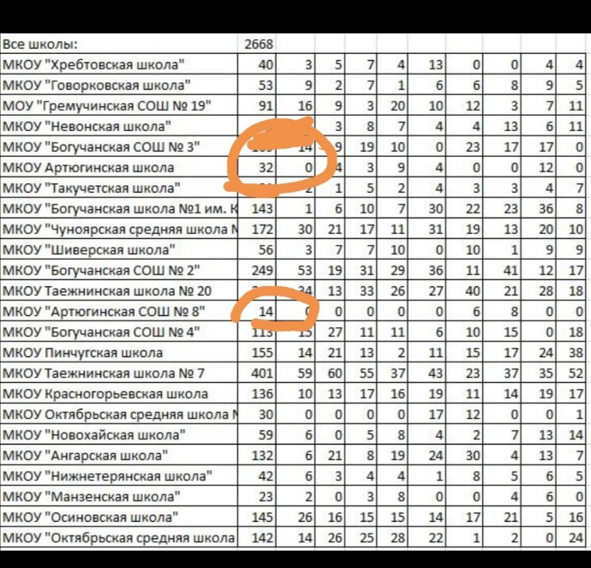

* в преддверии осенних каникул провели классные часы по пропаганде безопасности дорожного движения ( использовали материал от Богучанской Госавтоинспекции);

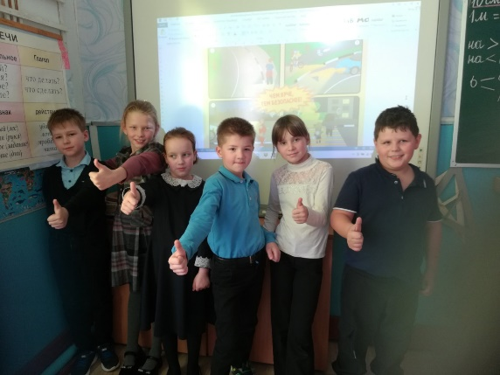 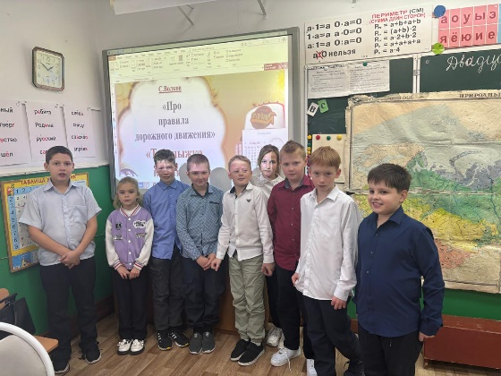

Дети 2-3 кл дети 4 кл

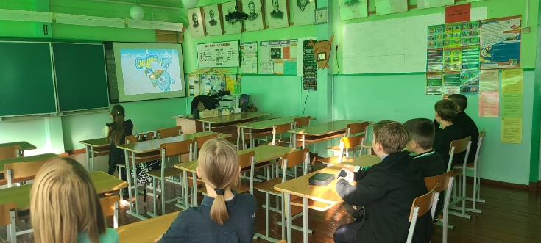 Учащиеся 5-6 кл

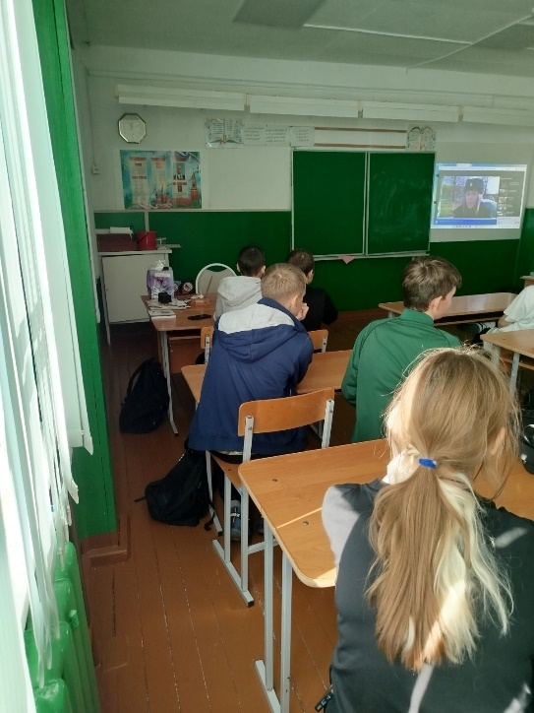 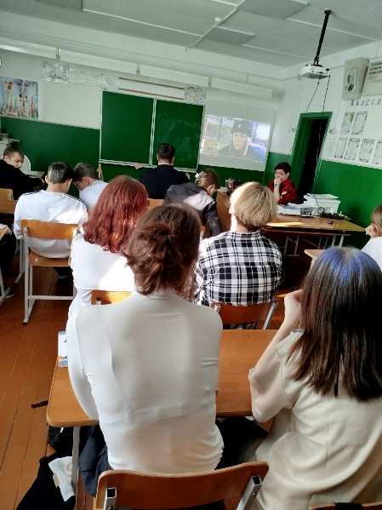 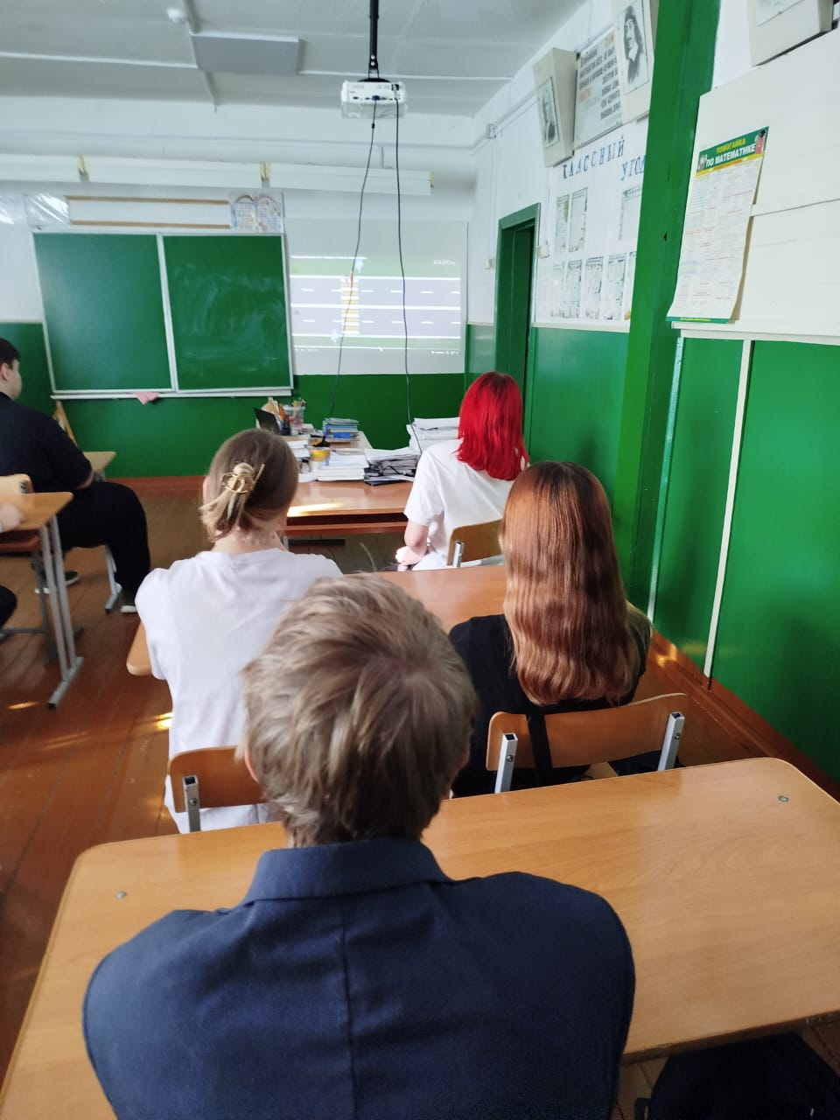

Ребята 7 кл. 9 кл. 8, 10 кл.

* при участии «родительского патруля» проведен рейд по наличию световозвращающих элементов на верхней одежде, на портфелях;

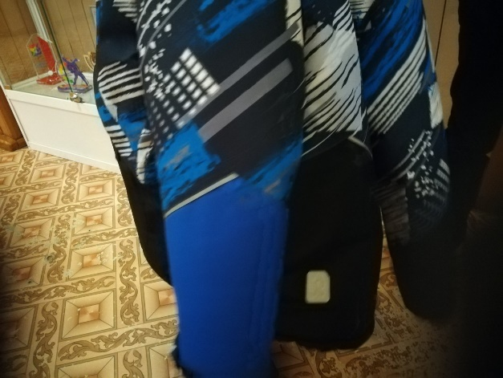 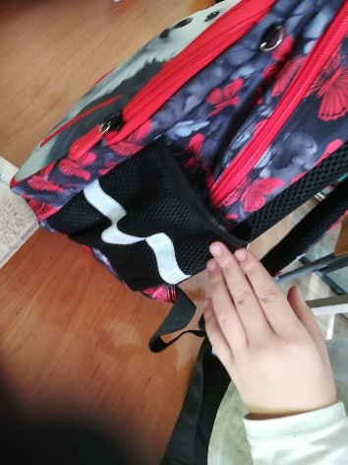 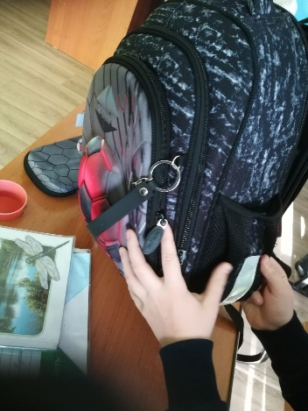

* вручили 2-3 классникам световозвращающие наклейки-смайлики;

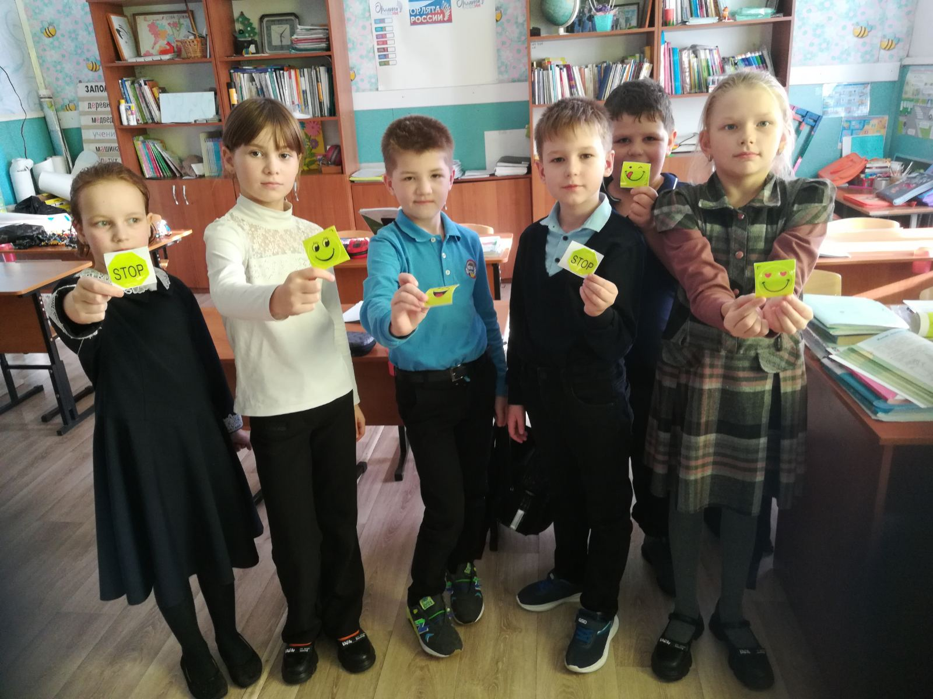

* родителям рекомендовано приобрести световозвращающие наклейки, даны ссылки на маркет-плейсы;

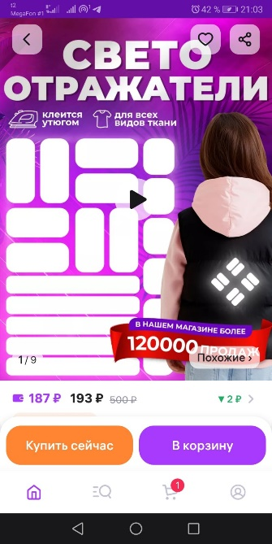

* членами «Совета старшеклассников» вручены Памятки водителям (Пристегни самое дороге) и пешеходам (Значимость световозвращающих элементов);

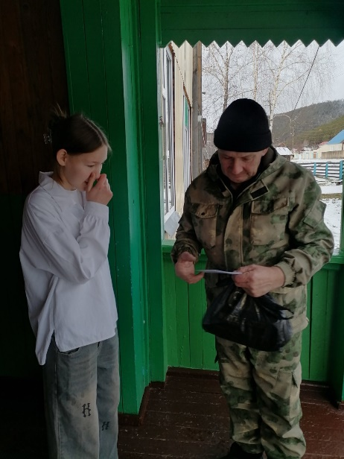 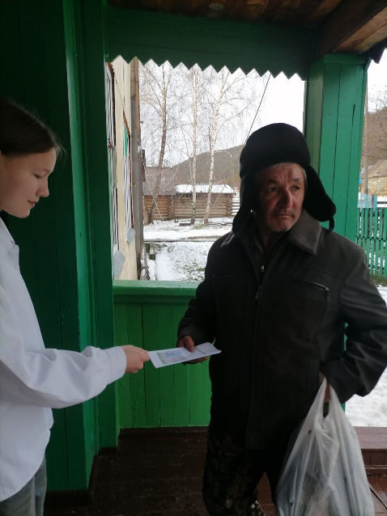 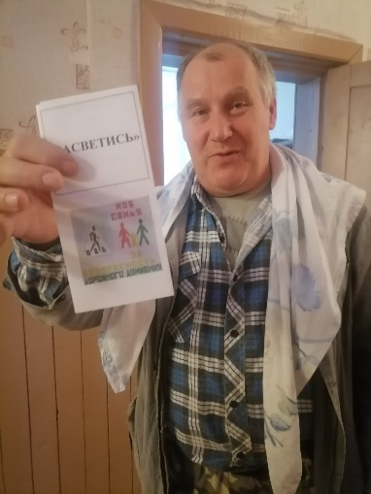

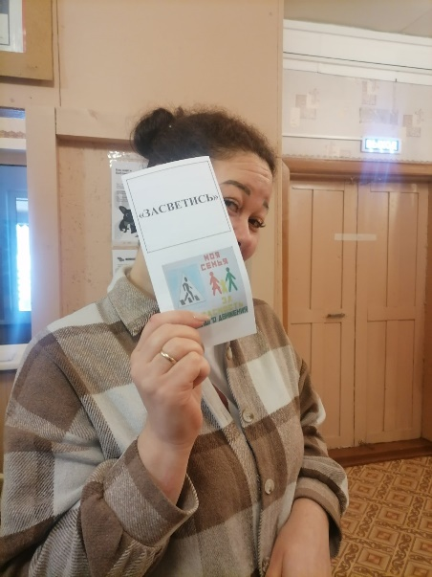 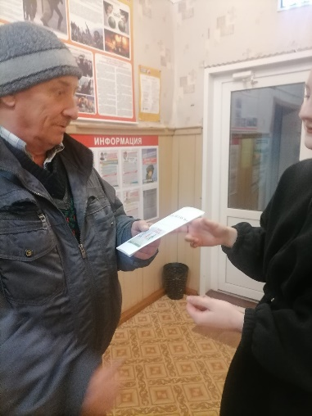

* команда «Совета старшеклассников» оформила плакат «Световозвращающие элементы: Почему так важно их использовать», разместила его на доске объявлений в центре поселка;

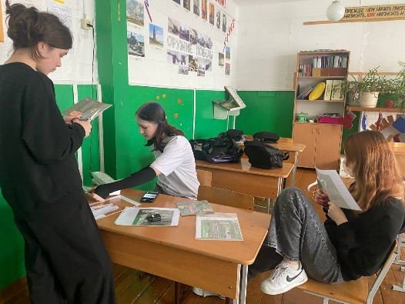 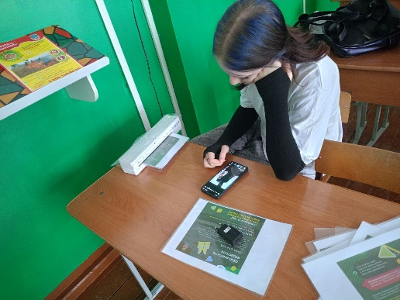 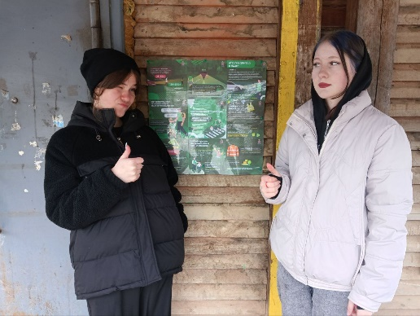

* классными руководителями проведен инструктаж по катанию на санках, снегокатах с горок, вблизи проезжей части.